 | 
TB036 - ESTÁTICA
TP Nº | TEMA
2 | ANÁLISIS DE ESTRUCTURAS

CURSO 2 – AAB/PARENTE
DOCENTES
Profesor: | Ing. Lucía Aab
JTP: | Ing. Luis Fernando Parente
Ayudantes: | Ing. Lucas Vázquez Barbatto
Ayudantes: | Dalma Lugo
 | Lara Maza
 | Guadalupe Quintairos

Grupo

Alumna/o | Legajo
Nombre y apellido | XXXXXX
Nombre y apellido | XXXXXX
Nombre y apellido | XXXXXX
Nombre y apellido | XXXXXX

Fecha de entrega

Primer cuatrimestre 2025
Curso 2 – Aab – Parente
Jueves 17 Hs.
INFORMACIÓN INTERNA
Numero de trabajo práctico: 2
Título de trabajo práctico: Análisis de estructuras
Fecha: 20/5/2025
Curso: 2 – Aab/Parente
REGISTRO DE ACTIVIDADES
Rev. No. | Fecha | Detalles de revisión | Revisado por
A | DD-MM-AAAA | Breves detalles | Ayudante
- | - | - | -
- | - | - | -
- | - | - | -
- | - | - | -

Firmado por:  Alumno  Nombre del alumno | Firmado por:  Ayudante  Nombre del ayudante

Contenido
1 Enunciado 4
1.1 Ejercicio 1 4
1.2 Ejercicio 2 7
2 desarrollo 10
2.1 Ejercicio i 10

Enunciado
Los modelos estructurales en este trabajo práctico fueron simplificados con respecto a los usualmente utilizados en la profesión para poder utilizar únicamente los conocimientos aprendidos en esta materia.

Ejercicio 1
Se desea analizar la estructura de una nave industrial cuyo destino final es un depósito de materiales de construcción. La estructura se compone de una sucesión de pórticos planos, los cuales están separados una distancia de 6m.
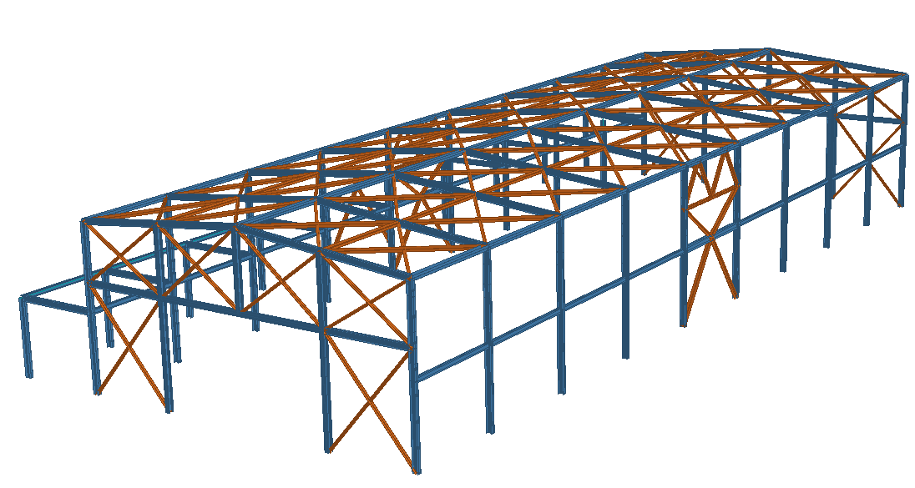
Figura 1-1: Modelo 3D de la nave.
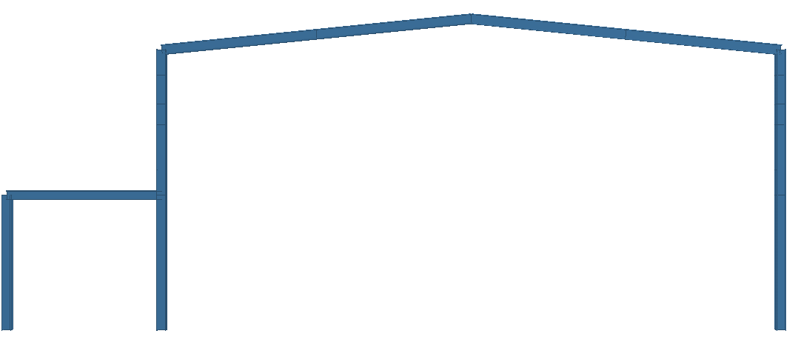
Figura 1-2: Esquema 2D del pórtico
La Figura 1-3 muestra el esquema de análisis de uno de los pórticos con todas las cargas a considerar, mientras que la Figura 1-4 y Figura 1-5 muestran las cargas actuantes. La Tabla 1-1 muestra sus valores.
Nota: las medidas están en mm.
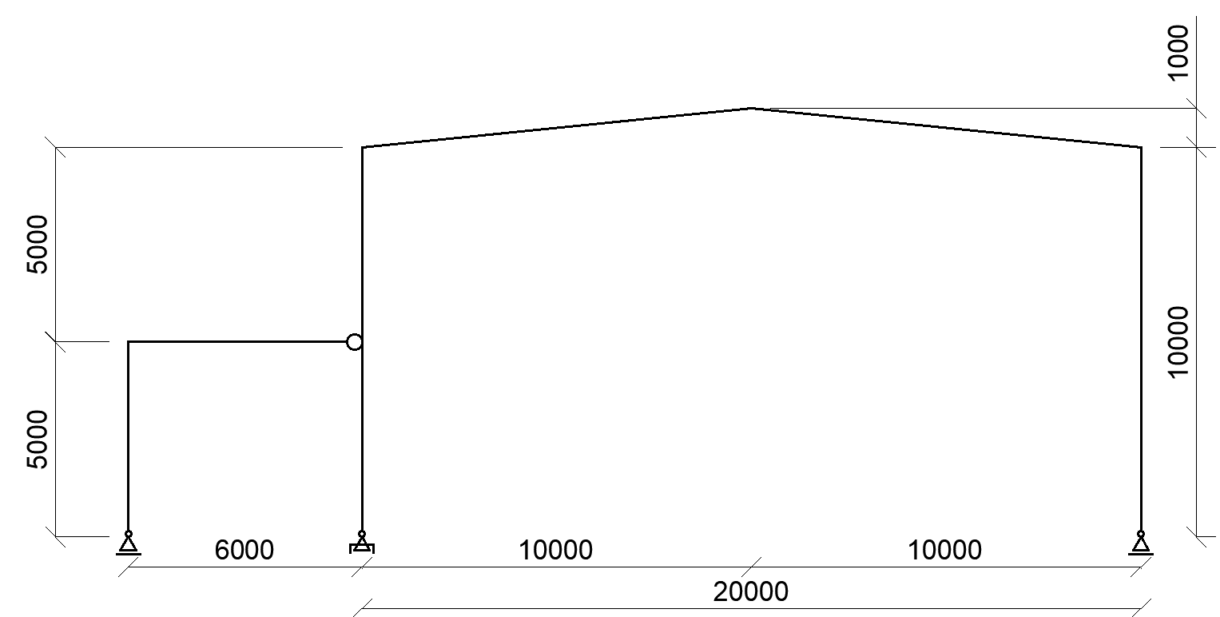
Figura 1-3: Esquema estático del pórtico
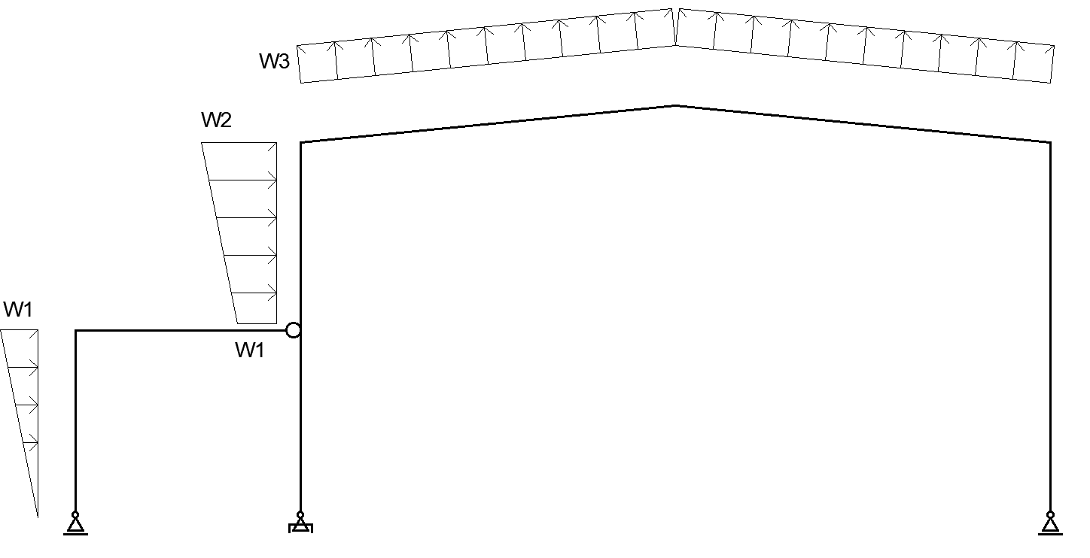
Figura 1-4: Esquema de cargas de viento
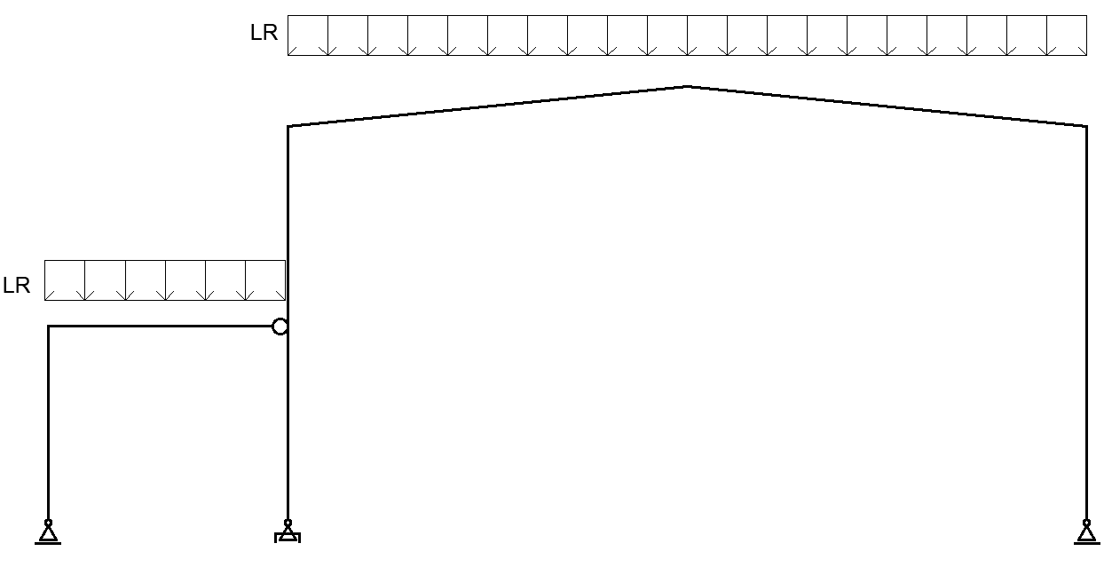
Figura 1-5: Esquema de peso propio y sobrecarga
Cargas |  | Valor [kN/m]
Carga viento | $$W_{1}$$ | 2,5
Carga viento | $$W_{2}$$ | 5,0
Carga viento | $$W_{3}$$ | 4,0
Sobrecarga de techo y peso propio | $$LR$$ | 10,0
Tabla 1-1: Cargas actuantes en el pórtico.
- Realizar análisis cinemático.
- Calcular las reacciones de vínculo externo (considerando el viento y la sobrecarga en simultaneo).
- Realizar los diagramas de esfuerzos normales, corte y momentos flectores a mano. Indicar escala utilizada, unidades, valores máximos y posición de los esfuerzos nulos (considerando el viento y la sobrecarga en simultaneo).
Nota: Los diagramas pueden realizarse en AutoCAD, siempre y cuando se realicen a escala y se agreguen las indicaciones del ejercicio.
Durante la construcción del edificio, el cliente solicita la incorporación de una viga porta grúa para facilitar el traslado de los materiales dentro del edificio, cuyas cargas no fueron contempladas en la etapa de diseño. La carga de la viga porta grúa se pueden modelar como dos cargas puntuales P=50kN como se indica en la Figura 1-6.
- Trace los diagramas de características de la estructura debidas a la carga de la viga porta grúa.
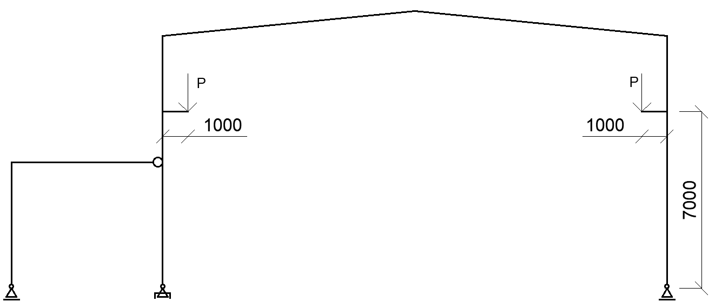
Figura 1-6: Esquema de aplicación de carga P
- (OPCIONAL) Trace los diagramas de características de la estructura considerando las cargas de viento, sobrecarga y peso propio en simultaneo con la carga de la viga porta grúa. ¿Se puede aplicar algún principio para el trazado?
- (OPCIONAL) Realizar una corrida de la estructura en un software de cálculo (RAM Elements, Ftools, Atenea) y comparar los resultados con los obtenidos anteriormente.

Ejercicio 2
Dentro del programa de infraestructuras del Mundial Qatar 2022, una parte clave fue la construcción de una nueva red ferroviaria: el Metro de Doha, que conecta los estadios principales, dando movilidad al millón y medio de turistas que se prevé llegarán a Qatar.
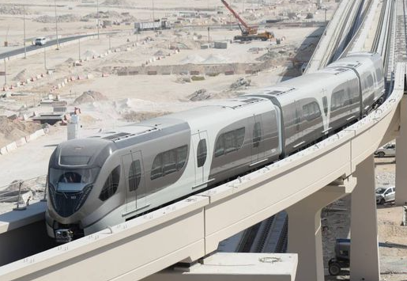
Figura 1-7: Fotografía del metro
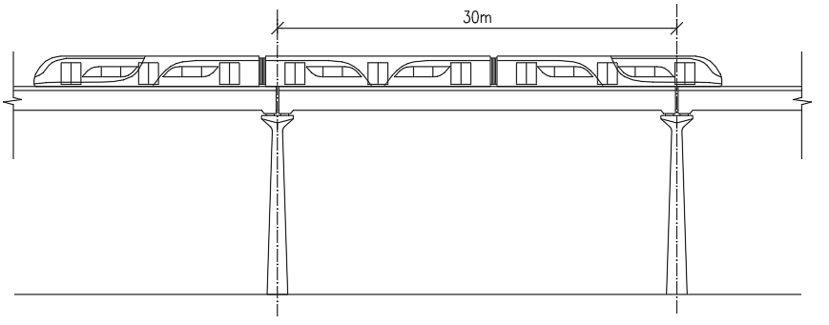
Figura 1-8: Elevación general del puente ferroviario
Se quiere estudiar las solicitaciones en el tablero del puente debido al paso del tren, para ello se propone como modelo estructural una viga simplemente apoyada para cada tramo.
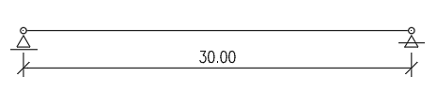
Figura 1-9: Modelo estructural del puente

Las cargas del tren se pueden modelar como cargas puntuales aplicadas en coincidencia con los ejes de las ruedas, tal como se indica en la Figura 1-10
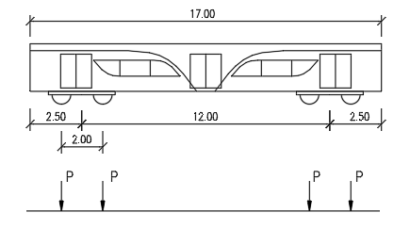
Figura 1-10: Carga del coche
En particular, se quiere estudiar la sección centro de tramo, para ello se pide:
- Analizar el efecto de un solo eje actuando sobre el tablero. Utilizando Excel, armar una planilla para calcular las reacciones en los apoyos y el momento flexor en el centro del tramo para una carga P móvil. Graficar el valor del momento en función de la posición x de la carga.
Considerar que el peso por eje es de 20 ton. Discretizar cada 0,05m.
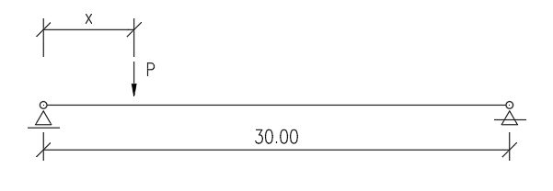
Figura 1-11: Carga de un solo eje
- Aplicando el principio de superposición de efectos, encuentre las reacciones de vínculo externo y el momento flexor en el centro del tramo para las posiciones indicadas en la Figura 1-12. ¿Cuál es la posición que genera mayor momento? ¿Cuál provoca la mayor reacción?
- ¿Por qué es posible aplicar la superposición de efectos? Desarrolle las hipótesis correspondientes.
- Si la carga permanente del tablero (peso propio) es una carga uniforme de 12 ton/m ¿Cuál es el máximo momento flexor a la que estará solicitada la sección central?

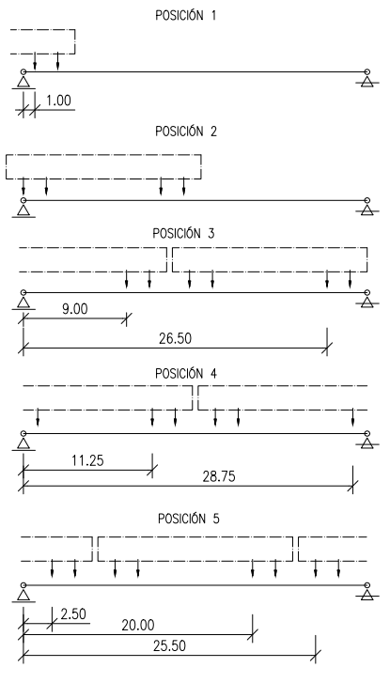
Figura 1-12: Posiciones a analizar

desarrollo

Ejercicio i

